СКАЗКИ СЕВЕРНОГО СИЯНИЯ
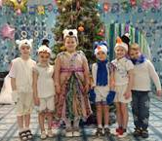
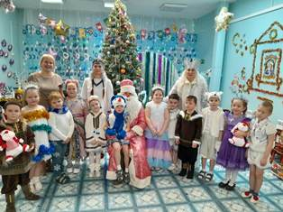
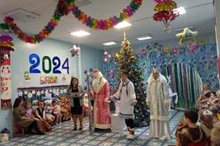
В детском саду «Кристаллик» у старшей и подготовительной групп прошел новогодний утренник «Сказки Северного сияния». Родители воспитанников с радостью пришли посмотреть на своих детей. Начался праздник с хоровода и зажигания ёлочки – красавицы, но потом ведущая начала рассказ Новогодней истории, которая приключилась с жителями северной страны. Тут послышался звук завывающей метели, все взволнованно ждали, кто же войдет к ним в зал, и вот появилась она - Зимушка, злая, холодная еще и с большущим глобусом в руках. Ребята очень ждали Зимушку, что даже приготовили ей стихи и песню, но Зимушка была так рассержена, что все песни и стихи только про ёлки да про птиц, что решила забрать солнышко и заколдовала северную страну с помощью глобуса. Наслала метель, вьюгу, снегопад, чтобы Дед Мороз не смог найти дорогу к северным жителям. Попробовали наши ребята снять чары своими стихами про глобус, но ничего не вышло, уж очень сильные чары у Зимушки. Ведущая предложила детям завести хоровод и отправиться в путешествие, чтобы помочь Деду Морозу найти дорогу на Север. Вот повстречали ребята на своем пути северную девушку Айогу, которая была раньше гордая да ленивая, но Айога уверила детей в том, что она изменилась и своим волшебным бубном и шаманским танцем с детьми из подготовительной группы открыла дорогу на Север. Так же она предложила поиграть в её любимую игру «Снежки». Поиграв и повеселившись, настало время отправляться дальше, но вдруг проснулись белые медведи. Медведи со снеговиками из подготовительной группы исполнили свой красивый северный танец, а девочки старшей группы продемонстрировали красивый танец Фонариков, который вывел Деда Мороза в северную страну. Счастливые и довольные ребята с Дедом Морозом стали танцевать общий хоровод. Конечно, не забыли поиграть с гостем. Игр было очень много, и «Заморожу», и «Найди пару», «Важенка и оленята». Девочки подготовительной группы показали красивый и нежный танец «Северное сияние». Вот наконец то появляется Зимушка, весёлая и довольная. Благодарит ребят за то, что они смогли растопить ее ледяное сердце и показать настоящее волшебство севера. Мальчики старшей группы показали свой танец зверят. В завершении праздника дети рассказывали стихи Деду Морозу, получали от него и от героев сладкие подарки.
